De pastor a fraile
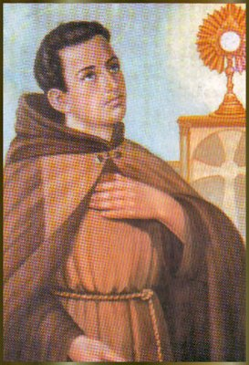
Nació en un pueblecito de Castellón, llamado Villarreal, en 1540. Murió en 1592. Sus padres eran pobres pero vivía del trabajo hecho para el monasterio de Puerto Regio.
Pastorcito, como tanto niños de su pueblo, a los 7 años se distinguía ya por su sencillez, piedad y bondad. Diecisiete años estuvo al servicio de los rebaños. Con todo, aprendió a leer por su cuenta y pasaba las horas del campo con un libro de oraciones. Su amo Martín García quiso dejarle heredero de sus bienes, pero él rechazó, pues de joven tenia ya puestas las miras he hacerse fraile y dedicar toda su vida a la oración
Se dirigió al convento de Nuestra Señora de Loreto, fundado por los franciscanos reformados de San Pedro de Alcántara, en Monforte (Alicante). Rechazado, pasó cuatro año de pastor en la localidad. El 2 de febrero de 1564 logró ser aceptado y recibió el hábito en Loreto. Aquí permaneció hasta 1573. Los cinco años siguientes estuvo en Villena, Elche, Jumilla, Ayora, Valencia y Játiva. De 1589 a 1592 fue el apóstol de Villarreal.
La devoción a la Eucaristía se hizo central en su vida. Y de cuando en cuando recibía dones espirituales de Dios: visiones y “ardores de corazón” que le ponían en situación de éxtasis.
En 1576 los superiores el enviaron a París. En el camino, largo y peligroso, encontró muchos herejes, que en ocasiones le pusieron en peligro de muerte por ir predicando sobre la Misa y la Eucaristía.
En una parada un hombre, poniéndole un puñal en el pecho, le había preguntado: –«¿Dónde está Dios?»; –«En el cielo», contestó Pascual. Luego se dio cuenta de que no había dicho “En el sacramento de la Eucaristía”. Y lloraba diciendo «Ay de mí, no he confesado mi fe: no soy mártir de la Eucaristía por mi falta de memoria y por mi debilidad.”
En un pueblo francés preguntáronle los herejes si creía en la presencia real. Él contestó que sí ciegamente. Entabló una discusión tremenda. Terminaron todos diciendo: “Tiene que ser cierto lo que dice este hombre, pues pone luz en sus ojos y fuego en sus palabras”
Luego de vuelto Aspe, Ayorte, Elda, Novelda y Alicante viéronle atravesar calles, pedir limosnas, atender a pobres, vivir la caridad. Así hasta que le llegó la hora de la muerte un 17 de Mayo de 1592 en el convento de Vilareal. Según la tradición, los presentes en su funeral vieron que, en el momento de la Consagración y de la elevación de le Sda. Hostia, su cuerpo abrió dos veces los ojos.
La devoción a su figura y el recuerdo de sus virtudes se mantuvo vivo hasta que fue canonizado en 1690 por Alejandro VIII

